Какие соки полезны для здоровья
Популярные медицинские журналы ежегодно составляют рейтинги самых полезных продуктов, в том числе и напитков. Представление о влиянии того или иного элемента питания на организм делается на основе последних полученных данных о содержащихся в нем веществах и их свойствах. В этой статье будет рассказано о самых полезных для здоровья соках. Самые полезные напитки: гранатовый, черничный, яблочный соки и клюквенный морс.

Гранатовый сок
Гранатовый сок является одним из самых полезных и биологически активных продуктов. Содержит большое количество витаминов С, В1, В2, А, Е, РР, калий, кальций, железо, фосфор, магний, натрий. Гранатовый сок повышает гемоглобин. При регулярном употреблении этого напитка заметно улучшается самочувствие гипертоников, нормализуется работа сердца. В гранате содержатся полифенолы, которые способствуют уничтожению свободных радикалов, являющихся причиной раннего старения и множества серьезных заболеваний, предупреждают развитие рака и опухолей.
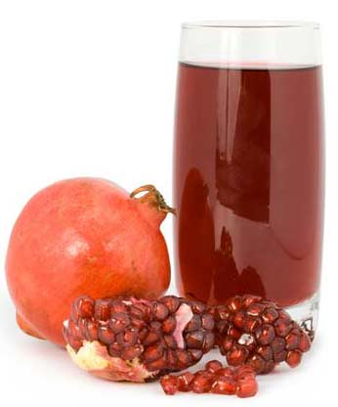
Следует заметить, что благодаря содержанию большого количества кислоты, гранатовый сок может оказывать негативное воздействие на желудок, поэтому необходимо употреблять его в разбавленном виде. Наибольшую пользу оказывает гранатовый сок в сочетании с морковным, так как они практически не содержат сахара, тем не менее, обогащая организм большинством необходимых элементов.

Клюквенный морс
Клюквенный морс содержит большое количество органических кислот, пектиновых веществ и витаминов. Наиболее полезными для организма среди кислот являются бензойная, лимонная, янтарная и хинная, из витаминов – В1, В2, В5, В6, К, РР, калий, фосфор, кальций, йод, магний, барий, бор, железо, марганец, молибден, титан, цинк, алюминий. В клюкве содержится уникальное сочетание бетаина, антоцианов, кахетина, флавонолов, препятствующих старению и гибели клеток, образованию свободных радикалов и развитию опухолевых тканей. Одним из самых важных свойств клюквенного сока является бактерицидное, поэтому он способствует заживлению десен, убивает бактерии, вызывающие кариес. Клюквенный морс выводит из организма шлаки и соли тяжелых металлов, стимулирует умственную и физическую активность, особенно в сочетании с ягодами или настоем шиповника.

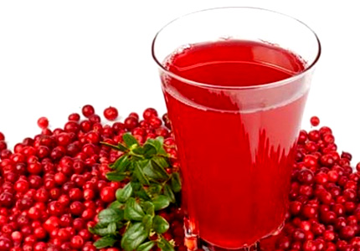

Черничный сок
Черничный сок полезен для организма не меньше, чем клюквенный. Черника является "дальним родственником" клюквы, в ней содержится почти тот же набор микроэлементов, однако не обладает бактерицидными свойствами, поэтому собранные ягоды быстро закисают. Черника обладает уникальным свойством: в ней содержатся специфические соединения антоцианов с гликозидами. Эти соединения активизируют ферменты сетчатки, тем самым улучшая зрение и способствуя быстрому приспособлению глаза к работе в сумерках, темноте или, наоборот, на ярком свету. Ученые установили, что при регулярном употреблении черничного сока, можно восстановить зрение более чем на 1,5 диоптрии.


Яблочный сок
В яблочном соке содержится большое количество железа, которое необходимо для нормальной работы кровеносной системы. Этот простой и в то же время уникальный напиток может значительно улучшить дыхание и состояние легких даже у курильщиков со стажем.

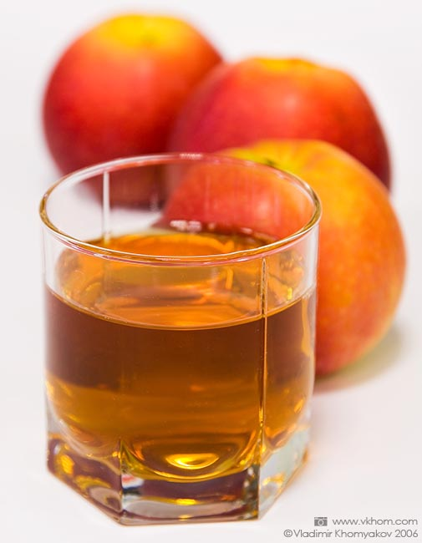

Употребление этих полезных соков поможет вам сберечь свое здоровье.

